Bayerische Kameraden- und Soldatenvereinigung (BKV) e.V.

Gastschützenversicherung

Der Ortsverein

hat bei der nachstehenden Schießveranstaltung für folgende Personen eine Tagesversicherungskarte ausgestellt:

Tag der Veranstaltung: : Art der Schießens:

Name: Vorname: Geburtsdatum: Nr.-Tagesver-
sicherungskarte ===========================================================================

Anzahl der zu Versicherten .................a`€ 1.00 Gesamtbetrag €_____________

Ort: ______________ Datum: ___________ Unterschrift: _____________________________
Überweisung der Prämie: Sparkasse Oberpfalz Nord Kto-Nr. 190301341, BLZ 75350000
IBAN: DE33 7535 0000 0190 3013 41, BIC: BYLADEM1WEN

Antrag zurücksenden an: BKV e.V., Eugen-Roth-Str. 3, 95703 Plößberg
oder Fax: 09636/91259

Name: Vorname: Geburtsdatum: Nr.-Tagesver-
sicherungskarte ===========================================================================

Dieser Abschnitt bleibt beim Schießwart Dieser Abschnitt ist für den Gastschützen als Nachweis,
und wird zusammen mit der ausgefüllten dass er eine Tagesversicherung abgeschlossen hat.
Gastschützenversicherungsliste an die Dieser Abschnitt ist unaufgefordert bei der Standaufsicht
Landesgeschäftsstelle übermittelt. vorzuzeigen

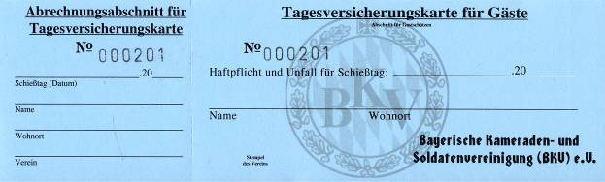

Diese Nummer in die Gastschützenversicherungsliste eintragen.

